(19) KG |  | (11) | 56
(51)⁷ | E04H 15/00

(21) 20020003.2
ГОСУДАРСТВЕННОЕ АГЕНТСТВО ПО НАУКЕ И
ИНТЕЛЛЕКТУАЛЬНОЙ СОБСТВЕННОСТИ
ПРИ ПРАВИТЕЛЬСТВЕ КЫРГЫЗСКОЙ РЕСПУБЛИКИ (КЫРГЫЗПАТЕНТ)
(12) ОПИСАНИЕ ПОЛЕЗНОЙ МОДЕЛИ
к свидетельству Кыргызской Республики

(22) 08.04.2002
(46) 31.01.2004, Бюл.№ 1
(76) Токтонасаров Ж.М., Шатманов О.Т.(KG)
(56) А. с. SU № 1680914, кл. Е04Н 15/00, 1991
(54) Самонапрягающееся каркасно-тентовое сооружение (2 варианта)
(57) Полезная модель относится к строительству и может быть использована для возведения временных, преимущественно, сборно-разборных сооружений различного назначения. Задачей полезной модели является повышение устойчивости и снижение трудоемкости изготовления и монтажа. Поставленная задача решается тем, что в самонапрягающемся каркасно-тентовом сооружении, включающем тентовое ограждение, закрепленное на каркасе, выполненном в виде пирамиды из стержней, концами шарнирно соединенных между собой, верхние из которых соединены в одном узле, расположенном в вершине пирамиды, согласно первому варианту, нижние концы трубчатых стержней последовательно соединены дополнительными гладкими стержнями с образованием треугольных граней пирамиды, а согласно второму варианту, каркас состоит из верхней купольной части, выполненной по первому варианту, и нижней части, соединенной с купольной частью узловыми соединениями и выполненной в виде решетчатого многогранника с треугольными гранями, при этом тентовое ограждение, сшитое по форме соответствующего каркаса, закрепляется на нем через его вершину. 2 п. ф-лы, 8 ил.

Полезная модель относится к строительству и может быть использована для возведения временных, преимущественно, сборно-разборных сооружений различного назначения.
Известно купольное сооружение, содержащее каркас, включающий верхнее и нижнее полые кольца, соединенные полуарками, выполненными из пластин, разъемно соединенных с верхним и нижним кольцами, и закрепленное на каркасе покрытие (А. с. SU № 1696659, кл. Е04Н 1/12, 15/10, 15/36; Е04В 1/343, 1991).
Данному сооружению присущи недостатки, связанные с трудностями в изготовлении и монтаже, а также значительной материалоемкостью.
Известно также предварительно напряженное каркасно-тентовое укрытие, включающее тентовое ограждение, закрепленное на каркасе из объединенных в пирамиду стержней и распорок, нижними концами шарнирно присоединенных к вершинам пирамид, а верхними концами - к тентовому ограждению, выполненному в виде сопряженных поверхностей (А. с. SU № 1680914, кл. Е04H 15/00, 1991).
Известное каркасно-тентовое сооружение обладает низкой устойчивостью и трудоемко в изготовлении и монтаже.
Задачей полезной модели является повышение устойчивости и снижение трудоемкости изготовления и монтажа.
Поставленная задача решается тем, что в самонапрягающемся каркасно-тентовом сооружении, включающем тентовое ограждение, закрепленное на каркасе, выполненном в виде пирамиды из стержней, концами шарнирно соединенных между собой, верхние из которых соединены в одном узле, расположенном в вершине пирамиды, согласно первому варианту, нижние концы трубчатых стержней последовательно соединены дополнительными гладкими стержнями с образованием треугольных граней пирамиды, а согласно второму варианту, каркас выполнен из верхней купольной части, выполненной по первому варианту, и нижней части, соединенной с купольной частью узловыми соединениями и выполненной в виде решетчатого многогранника с треугольными гранями, при этом тентовое ограждение, сшитое по форме соответствующего каркаса, закрепляется на нем через его вершину.
Предлагаемые технические решения поясняются иллюстрациями.
На фиг. 1 а,б изображен 1 вариант собранного каркаса самонапрягающегося каркасно-тентового сооружения, выполненного в виде многоугольной пирамиды, виды сверху (план) и сбоку, соответственно; на фиг. 2 а,б - общий вид сооружения с надетым тентом: вид сверху и сбоку соответственно; на фиг. 3 - узел А; на фиг. 4 - узел В; на фиг. 5 а,б - II вариант самонапрягающегося каркасно-тентового сооружения, виды собранного каркаса в плане и сбоку; на фиг. 6 а,б, соответственно, вид сооружения с тентом; на фиг. 7 - узел Г; на фиг. 8 - узел Д.
I вариант самонапрягающегося каркасно-тентового сооружения включает каркас из трубчатых стержней 1, составляющих боковые ребра пирамиды, и гладких стержней 2, составляющих основание пирамиды, и тентовое ограждение 3. Узел А, образующий вершину пирамиды, содержит узловой элемент 4, к которому приварен угольник 5 с отверстием 6. Верхний конец каждого трубчатого стержня имеет прорезь 7 и сквозное отверстие 8. Болт 9, завинченный через отверстия 7 и 8, объединяет в вершине каркаса концы трубчатых стержней. Узел В содержит пластинки 10 с отверстием 11, жестко прикрепленные к нижним концам трубчатых стержней 1, составляющих боковые ребра пирамиды, соединяет гладкими двумя стержнями 2 с крючкообразным, концом 12 через отверстие 11 стержни 1. Тент 3, сшитый из треугольных элементов по размерам боковой поверхности пирамиды, надевается через вершину смонтированного каркаса.
II-й вариант самонапрягающегося каркасно-тентового сооружения содержит стержни 1, 2 и узлы А и В, аналогично выполнены по 1-му варианту на конце трубчатых стержней 1, выступающие от узла В, надеваются трубчатые стержни 13, являющиеся продолжением трубчатых стержней 1.
Узел Г, объединяющий трубчатые стержни 13, 14 и гладкие стержни 15, состоит из узлового элемента 16 с жестко соединенными стержнями 17 и отверстием 18; нижний конец трубчатого стержня надевается на стержень 17, а верхний гладкий стержень 15 со своими крючкообразными концами (на фигурах не показано) соединяется с соседними узлами каркаса.
Узел Д, объединяющий трубчатые стержни 14 и нижние гладкие стержни 15, состоит из узлового элемента 19, с ним соединенного стержня 20 и отверстия 21; нижние концы трубчатых стержней надеваются на свободные концы стержней 20, а нижние гладкие стержни 15 своими крючкообразными концами соединяют соседние узлы каркаса сооружения.
Тентовое сооружение 3, сшитое по размерам боковой поверхности каркаса их правильных трапециевидных элементов, надевается через вершину смонтированного каркаса, придавая верхней части каркаса форму усеченной правильной пирамиды, а нижняя часть смонтированного каркаса, т.е. боковая поверхность каркаса, обтянута по периметру каркаса тентовым ограждением 22, сшитым из треугольных элементов, повторяющим профиль нижней части каркаса, образованной из треугольных элементов.
Таким образом, предлагаемая конструкция каркаса состоит из отдельных трубчатых и гладких стержней, которые при сборке через узловые элементы, образующих треугольные элементы, составляют геометрически неизменяемые системы.
При надевании тентового ограждения за счет его веса и каркаса трубчатые стержни работают на сжатие, а гладкие горизонтальные стержни - на растяжение, т. е. сооружение самонапрягается как пространственная сетчатая конструкция.

Формула изобретения
- Самонапрягающееся каркасно-тентовое сооружение, включающее тентовое ограждение, закрепленное на каркасе, выполненном в виде пирамиды из стержней, концами шарнирно соединенных между собой, верхние из которых соединены в одном узле, расположенном в вершине пирамиды, отличающееся тем, что нижние концы трубчатых стержней последовательно соединены дополнительными гладкими стержнями с образованием треугольных граней пирамиды.
- Самонапрягающееся каркасно-тентовое сооружение, включающее тентовое ограждение, закрепленное на каркасе, выполненном в виде пирамиды из стержней, концами шарнирно соединенных между собой, верхние из которых соединены в одном узле, расположенном в вершине пирамиды, отличающееся тем, что каркас выполнен из верхней купольной части, выполненной по первому пункту, и нижней части, соединенной с купольной частью узловыми соединениями и выполненной в виде решетчатого многогранника с треугольными гранями.

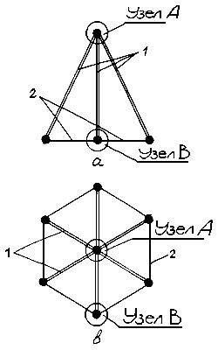

Фиг. 1

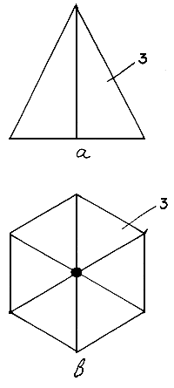

Фиг. 2

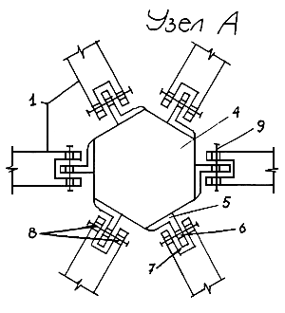

Фиг. 3

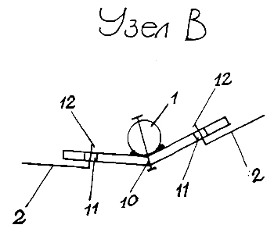

Фиг. 4

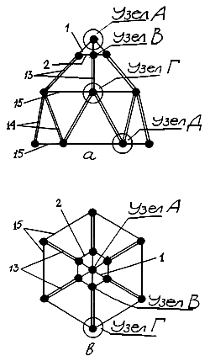

Фиг. 5

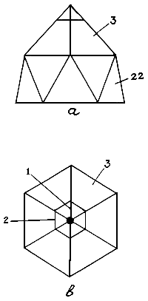

Фиг. 6

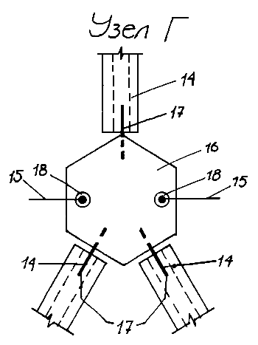

Фиг. 7

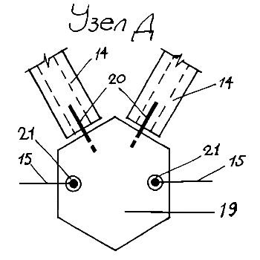

Фиг. 8

Составитель описания Солобаева Э.А.
Ответственный за выпуск Арипов С.К.
___________________________________________________________________
Кыргызпатент, 720021, г. Бишкек, ул. Московская, 62, тел.: (312) 68 08 19, 68 16 41; факс: (312) 68 17 03
1

